附件1
2020年天津市基础教育 “教育创新”论文评选申报表

所属区：武清区 学科分类：信息技术
论文编号 |  | CX-2020-014-xx-杨兆兰
论文题目 |  | 分层教学在高中信息技术学科中的设计与实践
第一作者 | 姓名 | 杨兆兰 |  |  |  | 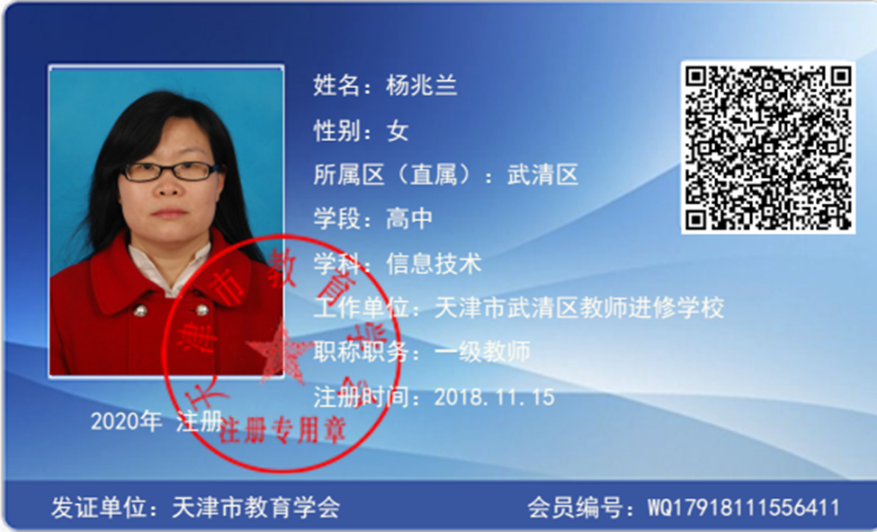
第一作者 | 性别 | 女
第一作者 | 出生年月 |  |  | 1976年4月
第一作者 | 职称 | 中级
第一作者 | 学历 | 大本
第一作者 | 单位 | 武清区教师进修学校
第一作者 | 手机 | 13312057070
指导教师 |  | 无
本人承诺 | 申请人郑重声明：  此项成果确系申请人所有，因此引发的争议及后果由申请人承担。  申请人签字：  年 月 日 |  |  |  | 学 校 审 查 意 见 | 经学校审查：  此项成果确系申请人所有，同意申报。  领导签字：  学校盖章：  年 月 日 |  | 区教育学会意见 | 盖章：  年 月 日
评审结果 | 一等奖 |  |  |  |  | 评审意见
评审结果 | 二等奖 |  |  |  |  | 评审意见
评审结果 | 三等奖 |  |  |  |  | 评审意见
评审结果 | 未获奖 |  |  |  |  | 评审意见
评审结果 | 诚信违规 |  |  |  |  | 评审意见
备 注
此表作为首页，与论文装订在一起。
分层教学在高中信息技术学科中的设计与实践

有老师讲：“分层教学既是一种承认学生水平差异、针对差异、解决个性差异矛盾的教学策略，又是一种实施以全体学生发展为本的递进式的教学模式。”今年暑期以后高中信息技术新教材终于投入使用，在新课程标准和培养学生核心素养的大方向下，分层教学体现了以人为本的理念，给个性化学习创造更多的发展空间，我认为它是顺应新课程改革方向的。
一、分层教学在高中信息技术中的设计
（一）学生分层管理
高中信息技术是一门实践性很强的技术学科，动手操作能力在学科中有明显的体现。在实际的教学中，学生也存在明显的差异性，个性特征、心理倾向、思维习惯以及接受能力等等都方面都有区别。因此首先要分层的就是学生的差异性。
信息技术教学要让每个学生达到最大限度的收获，就要对每个学生做到心中有数，比如：使用电脑的时间和频度、学会应用的软件有哪些、对所学软件的操作熟练程度，以及对哪些技术有特殊兴趣和偏好等等，掌握了这些信息，就为学生分层打下了基础。教师根据这些信息，将学生分为若干层次，不过考虑教学的实际情况，层次不宜分的过多，以不超过三层易于开展。
有较为扎实的基本功，对信息技术课的兴趣较为浓厚，理解能力、操作能力都较强的学生可以列为尖子生;
有一定的基础，对信息技术课有进取心，但学习的自觉性相对较差，理解能力、操作能力都一般的学生列为普通生;
基础较差，对以前学过的内容没有掌握，对信息技术课不感兴趣，理解能力、操作能力都较弱的学生列为待助生。
（二）设计分层目标
信息技术教学目标主要是培养学生的信息素养，但现实不是要求所有学生都达到同一的目标，也是不可能做到的。因为学生有差异，对应目标也要做分层设计。由上面学生分层管理，可以将学习目标分为三层，设计为A、B、C三级目标。
A级目标：知识上要求学生彻底掌握和理解教材中的知识点，并能熟练将所学知识应用到实践中。能力上着重培养学生的操作能力，同时注重培养自主学习能力、探究能力、创新能力，使学生能够超越新课标的要求，有更高的进阶水平。
B级目标：知识上要求学生能够掌握和理解教材中的知识点，并能进一步提高和拓展实践能力。能力上重点培养学生的操作技能，同时注重培养自主学习能力和学生的上进心，使学生能够达到新课标要求的标准水平即可。
C级目标：重点培养学生对信息技术课的兴趣，采用各种方法和措施，开发学生非智力因素，激发学生的学习兴趣，树立自信，要求学生基本掌握所学知识，理解所学内容，不对其有过高的标准要求。
（三）备课分层
尖子生顶级准备：一般学校都可能有跟学科相关的校本课程，经常有竞赛的技术项目，比如机器人、信息学奥赛、科技创新比赛等等，往往这些学生都会涉猎此类课程。因此可以为他们准备一些开发智力的、甚至超出课本之外的知识，但也不能难的离谱，不然会打击学生的积极性。
普通生一般性准备：任务活动实践基本以教材上的项目范例为依据，一般不需要事先额外准备，但需要根据学生实际掌握程度设计项目具体达成度，在掌握基础内容以后，选择尝试完成提高性任务。
待助生投入性准备：另外剩下一批学生基本上是不感兴趣，上课很难投入课程活动任务，或者经常是操作练习跟不上，整节课下来基本没什么收获。需要多投入精力，引导他们完成基础性知识学习和实践任务。
（四）任务、练习分层设计
根据以上几种分层，课堂上的学习实践任务和练习也随着分层：
尖子生：难度系数高，培养探索探究创新能力的高阶思维任务练习。
普通生：难度适中，满足新课标基本要求的教材任务练习。
待助生：难度系数低，一般仍以教材的任务练习为主，降低完成标准。
（五）教学方法分层设计
其实针对不同的学生，不同的目标需求，在实际课堂教学中，教学方法也要分层设计。
尖子生:多采用自主学习与合作探究的方法，让学生自己完成实践任务练习，从而培养学生的自主探究能力和创新能力。
普通生:宜选用演示法、任务驱动法，教学中多用问题引领，从而使学生能够集中注意力。鼓励他们积极参与尖子生的活动，力争达到高一层次的等级目标。
待助生:要采用循序渐进的方法，重点培养学生的兴趣，对于他们在课堂上积极的表现和进步都给予表扬和鼓励，同时让他们做一些浅易的练习操作，让他们克服自卑心理，重新树立起学好信息技术的信心，唤起他们学习的热情。
二、分层教学在高中信息技术学科的教学实践与反思
- 分层教学应用于教学实践
本次教学实践内容是针对必修1《数据与计算》的第二章第三节的“输入与输出函数”知识点开展教学实践研修。我采用的情境教学法和问题法，设计了一个为自闭症儿童设计一个“简易陪伴机器人”的活动任务。经分析问题设计方案分为三个小任务，分别为“生活细节顺序提示表”、“聊天机器人”和“训练思维自娱游戏”。这三个任务分别暗含着“利用input（）和print（）函数完成简单的输入输出程序实现”、“利用变量存储输入数据与输出多项参数的方法”、“变量的数据类型转换”这三个不同难度系数的知识内容，依次难度递增，其中第三个任务设计采用导师的独创“清障式探究教学”增添了学生探究的兴趣，培养尖子生的自主探究能力。教学中学生可以选择依次完成相应的任务练习。设计意图是基础差一些的学生只要完成第一个任务练习学会简单的输入输出语句就达到目的，对大多数学生完成第二个任务要掌握输入函数的数据如何运用变量提取与如何利用输出函数完成多项输出，最后一个任务留给尖子生探究学习。与此相适应的练习题，也针对这三个进阶性的任务设计了不同难度的练习题供学生巩固练习。具体教学设计及实践步骤如下：

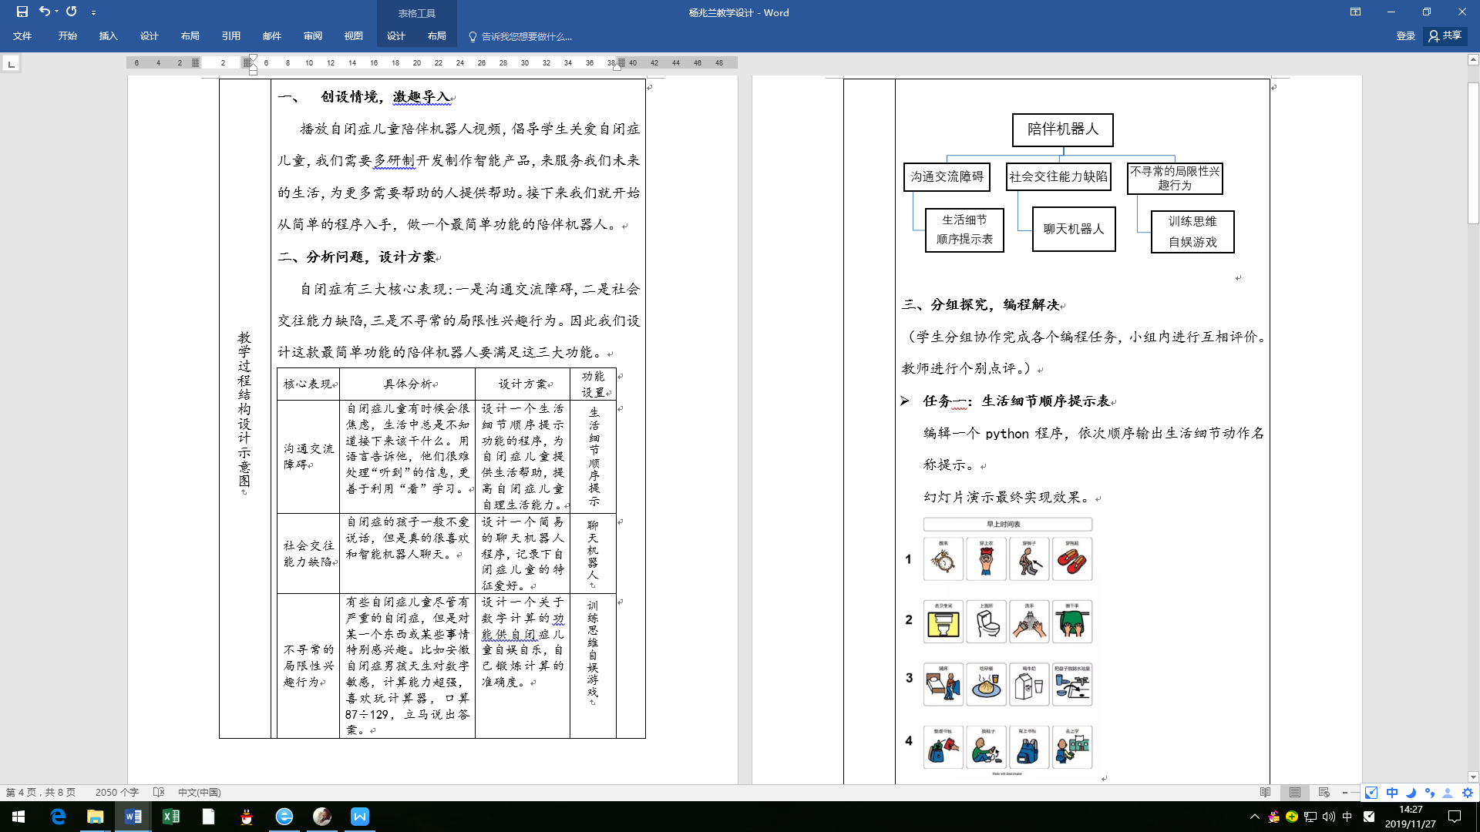
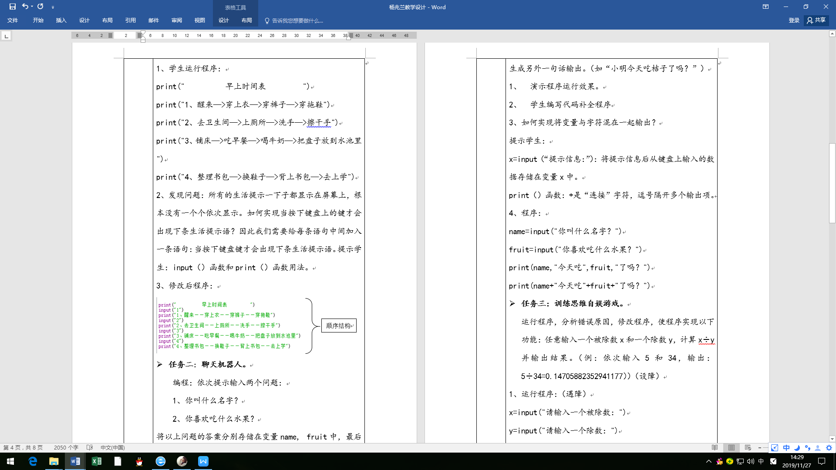

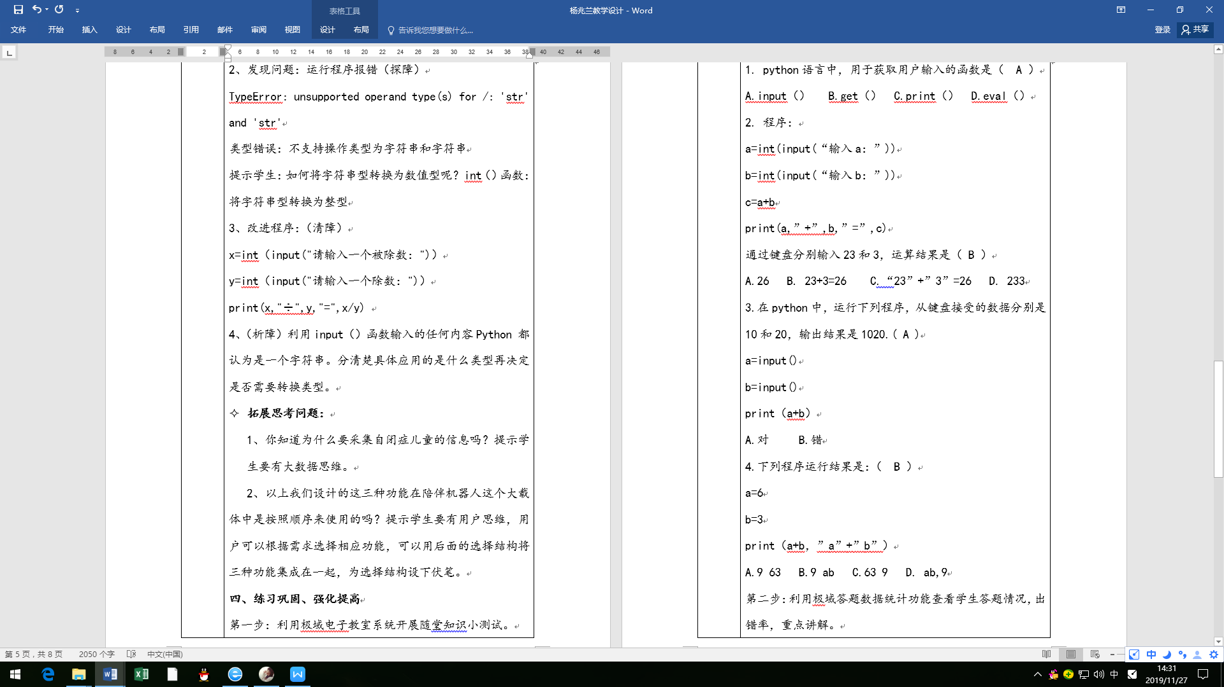
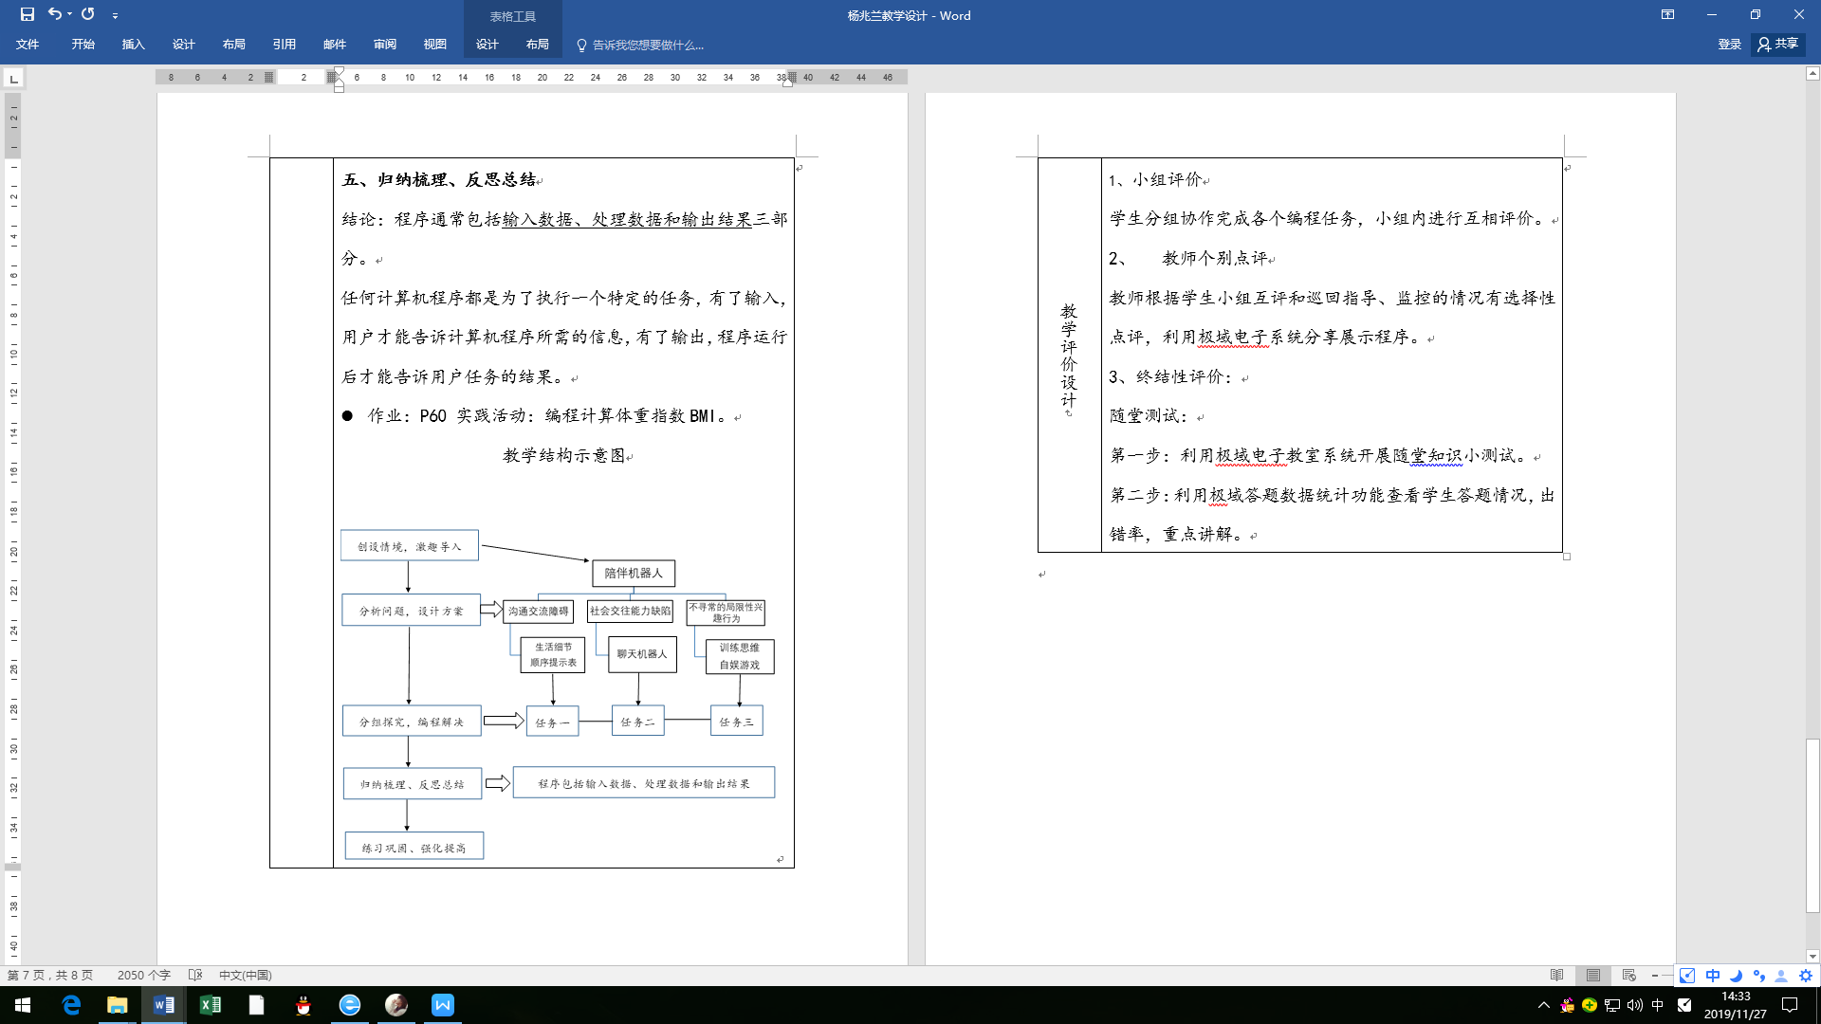
- 实践中引起的教学反思
高中信息技术在我市不是高考科目，因此几乎每一届学生都有不重视信息技术学习、漠视信息技术学科的学生，也不乏会有爱好程序设计或是多媒体作品创作或是智能机器人等的学生。因此这种分层教学方式应用于教学还是对教学能够产生一定的教学效果，满足不同学生的需求和适应不同学生的学习特征，充分调动所有学生学习的积极性和学习兴趣。既能够克服教学内容与学生兴趣爱好之间的矛盾，也能克服学生掌握知识水平两极分化的矛盾，真正做到以每一个学生为出发点，适应了不同学生对不同知识内容的学习需求，有效地解决了班级授课制的固有缺陷和因材施教之间、学生个体差异之间的矛盾。
虽然如此，我以为分层教学也不适合长期性使用，主要是会造成学生之间的差距随着时间的变化会越来越大，好学生越来越好，差生越来越差。差生就会产生更多的学习挫败感，就会减少学生之间的学习交流，既影响了师生关系，也影响了同学关系。因此，还是要刻意避免将学生分为三六九等，而利用同伴互助的方式辅以课堂教学之中，既增进同学友谊，亦有促进团队协作精神，同时缩小学生之间的差距。比如，凡是提前操作任务的同学，可以让其担任老师的助手或者辅导员，为有需要的学生提供帮助，这样既减轻了老师的负担，又调动了学生的积极性，所有学生同时在不同层面都得到了提高。
三、分层教学的前景展望
（一）因人而异、因材施教，持续不断优化分层教学设计。
为不同层次的学生设计施教方法和内容，保护较后进者的学习信心，使他们在现有基础上尽快地弥补知识结构或学习习惯上的缺陷，迎头赶上，使有潜力的学生不停滞不前，使其追求更高的目标，锦上添花，最终使全体学生都达到新课标要求，顺利通过学业水平测试。
（二）积极创新，更新理念，发掘探索适合新课标下的教学新方法。
随着教育信息化2.0的发展，智慧校园、智慧课堂会逐步如雨后春笋在各个学校展露头角。与此同时，也会衍生出更多新的教学方式方法，教学会更活泼有趣。用AI技术辅助教学、开展双师教学，发挥学生的全面素质能力，使学生真正参与到课堂之中。我相信到时“智慧”会解锁出更多新型优秀的教学方式方法，学习将在数据的挖掘和分析下由班级的标准化设置转为个性化学习需求的专属定制，那又将面临一场新的教学挑战。

